Муниципальное автономное общеобразовательное учреждение
«Средняя общеобразовательная школа №33»
городского округа город Стерлитамак Республики Башкортостан

Проектная работа на тему
«МОБИЛЬНЫЙ ТЕЛЕФОН С ТОЧКИ ЗРЕНИЯ ФИЗИКИ»

Выполнила Валитова Алина
ученица 10Э класса
Руководитель проекта:
Финагеев М.М.,
учитель физики

Стерлитамак
2021г

Оглавление
Введение 3
Глава I. История создания, принцип работы 4
1.1 История создания мобильных телефонов, основные функции
1.2 Принцип работы мобильных телефонов……………………………………………….5
Выводы по главе I 7
Глава II. Влияние сотовых телефонов на здоровье человека 8
2.1 Общая информация
2.2 Влияние сотовых телефонов на организм человека…………………………………...9
Выводы по главе II.
Глава III Удельный показатель SAR………………………………………………………9

Заключение 10
Список литературы 11

Введение.
Мобильные телефоны крепко вошли в жизнь человека, сейчас мало кто представляет себе жизнь без мобильного телефона. Для многих это не только средство общения, но, и средство развлечения, и получения разнообразной информации. Сейчас уже трудно представить жизнь без мобильной связи. Каждый человек понимает, какие неблагоприятные последствия для здоровья может иметь использование сотовой связи вследствие электромагнитного излучения, но дороги назад уже нет. В процессе исследовательской работы я решила изучить принцип работы мобильного телефона, историю создания и влияние на организм человека.
Актуальность выбранной темы обусловлена большим значением изучения принципы работы мобильного телефона, истории создания и влияния на организм. При изучении данной темы можно понять отрицательное влияние телефона.
Цель исследования: изучить принцип работы, история создания, положительные и отрицательные стороны использования мобильных телефонов для снижения его вредного воздействия на здоровье.
Задачи:
1.Изучить историю сотовой связи.
2.Понять принцип работы мобильного телефона.
3. Привести примеры научных исследований влияния сотовой связи на организм человека.
4. Выяснить, как сотовый телефон влияет на здоровье.
Объект исследования: мобильный телефон.
Гипотеза: мобильный телефон оказывает вредное воздействие.
Теоретическая значимость: заключается в накоплении материала по влиянию мобильных телефонов на здоровье человека.
Практическая значимость: исследования заключается в сформулированных способах и методах защиты организма человека от отрицательного влияния сотовых телефонов.
Методы работы: наблюдение, поисковый, исследования публицистических и научных источников, работа с литературой, анализ, обобщение.

Глава I
История создания, принцип работы.
  - История создания мобильных телефонов, основные функции.
В конце 18 века во Франции был изобретён телеграф, который сначала работал как семафор, а потом стал электрическим. Ну, а изобретение телефона стало возможным, только когда на горизонте науки появился Александр Белл.
Первый мобильный телефон появился в середине 20 века, более 60 лет назад. Он тогда занимал два задних сиденья машины.
Шведский изобретатель Стюре Лаурен, инженер компании «ТЕЛЕВЕРКЕТ», из автомобиля позвонил в службу точного времени и получил ответ. Аппарат стоил, как половина машины и весил 35 кг.
В 1967г. Мартин Купер, служащий в компании Моторола создал небольшой сотовый телефон. На его разработку было затрачено 15 лет и огромная сумма – 100 млн. долларов. Вес его составлял чуть больше 1 кг, разговаривать по нему можно было около получаса.
Телефоны сразу стали пользоваться спросом.
Сейчас на «телефонном рынке» мы можем увидеть:
Камерофон — мобильные телефоны с функцией фотоаппарата или видеокамеры.
Смартфон — мобильный телефон, в котором можно устанавливать любые новые программы.
Коммуникатор — карманный персональный компьютер с функциями мобильного телефона.
Бизнес-телефон — телефон с функциями для бизнес - пользователей. Такие телефоны позволяют просматривать текстовые документы и электронные таблицы, работать с электронной почтой.
Имиджевый - телефон со стильным внешним видом и корпусом, украшенным драгоценными камнями.

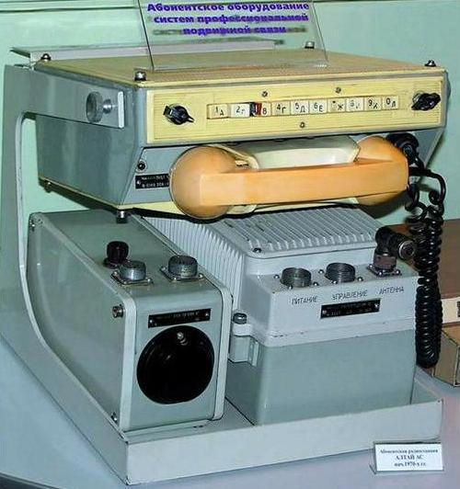

Рис.1
Сотовый телефон с момента своего создания постоянно совершенствовался. В 1993 году в мире был выпущен первый сотовый со встроенными часами. Спустя 3 года немецкая компания «Siemens» начала производить аппараты с диктофоном и цветным дисплеем. Правда, цветов на таких дисплеях было всего три.
В 2000-м году в продаже появились аппараты со встроенной фотокамерой. Это произошло в Японии. Примерно в это же время вышли в продажу телефоны со встроенным mp3-плеером. Примерно такое было усовершенствование первых сотовых телефонов.

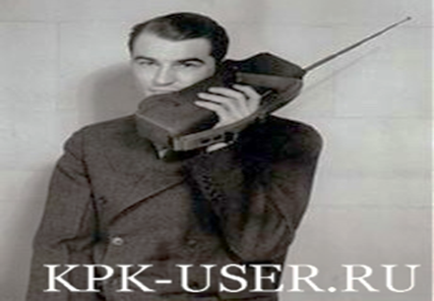
Рис.2
  - Принцип работы мобильных телефонов.
Мобильный телефон – это техническое устройство, сочетающее в себе приёмник и передатчик радиосигнала. Все аппараты работают по единому принципу – они являются излучателями электромагнитных волн.
Основателем первого аппарата для передачи информации на расстояние принято считать Сэмуэля Морзе, который изобрел телеграф и азбуку Морзе.

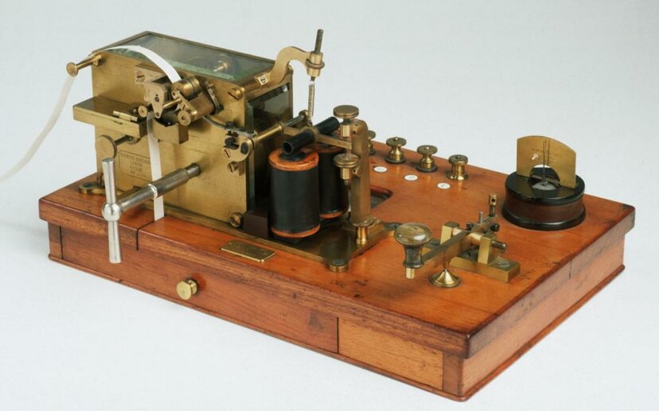
Рис.3
Назвать этот аппарат полноценным телефоном сложно, так как информация передавалась с помощью замыкания контактов и специально разработанного для него кода морзе.
Устройство телефона с дисковым и кнопочным набором схоже по наличию составных блоков, но отличается принципом работы.
Агрегаты включают в себя следующие модули:
- Трубка с микрофоном и динамиком.
- Телефон.
- Вызывное средство.
- Узел набора номера.
- Трансформатор.
- Рычажный выключатель.
- Разделяющий конденсатор.
- Радиочастотный модуль (переносные станции).

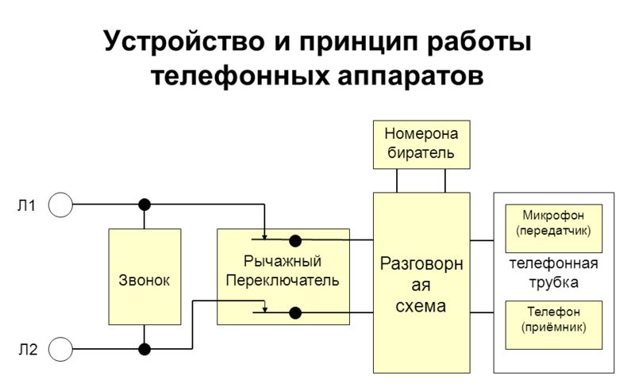
Рис.4
Рычажный выключатель отвечает за подключение устройства к абонентской линии. В устройстве беспроводного телефона соединение обусловлено включением питания трубки аппарата.
Телефон переводит электрические импульсы в звук.
Протекающий по катушкам электрический ток образует переменное магнитное поле, которое заставляет вибрировать мембрану динамика.
Электродинамические и электромагнитные аппараты используют дифференциальную магнитную систему, пьезоэлектрические деформируют элементы мембраны связанных с ней источников звуковых частот.
Радиочастотный модуль присутствует только в устройстве беспроводных телефонов. Он предназначен для обмена информацией между телефоном и приемником посредством радиосигналов.
Трансформатор связывает отдельные разговорные узлы между собой. Также устраняет эффект локального эха в трубке и отвечает за согласование с сопротивлением линии.
Разделительный конденсатор необходим для соединения телефона с линией в режиме приема входящего сигнала и ожидания исходящего. Поддерживает высокое сопротивление большому входящему напряжению и низкое – малому.
Если говорить о внешнем исполнении, то следует отметить следующее:
- Форм-фактор. Это может быть раскладной или раздвижной корпус.
- Камера.
- Микрофон.
- Динамик.
- Экран.
- Клавиатура.
- USB-разъем.
- Аккумуляторная батарея.
- Зарядное устройство для мобильных телефонов.
- Сим-карта.
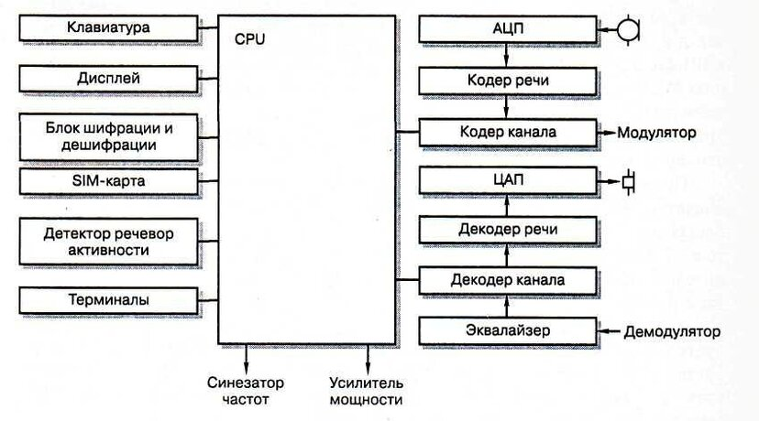
Рис.5

Выводы по главе I
В 1 главе своего проекта я рассказала историю создания мобильного телефона. И вывела принцип его работы.

Глава II
Влияние сотовых телефонов на здоровье человека.
2.1 Общая информация.
Метеорологическая служба Франции постоянно предупреждает своих граждан, чтобы во время грозы они выключали телефоны, поскольку их маленькие антенны являются прекрасными проводниками электрических разрядов. Пострадать можно, даже не беседуя по телефону в момент удара молнии,- достаточно того, что телефон включен.
Шведские исследования дали поразительные результаты. Оказывается, существуют люди, у которых аллергия на мобильные телефоны. Местное правительство в связи с этим пошло на беспрецедентный шаг: «мобильные» аллергики могут получить по 250 тысяч долларов и переехать в отдаленные районы Швеции, где нет сотовой связи и телевидения.
А в 2004 году был представлен научный отчет, заказанный Евросоюзом. Среди прочего в нём говорилось о росте мутаций ДНК.
Конечно, люди бизнеса не смогли на это не отреагировать. Одна из немецких компаний начала громко рекламировать «безопасные» телефоны, которые передают сигнал настолько быстро, что излучения не успевают пагубно повлиять на человека. Четыре тысячи пар нижнего белья выпустили швейцарские дельцы, которые уверяли, что их серебряные нити уберегут организм от электромагнитных волн. А американские бизнесмены стали раскручивать «чудо-спрей» на основе белого чая и цикория – якобы эта смесь помогает организму от ужасного воздействия электромагнитной индукции.
2.2 Влияние сотовых телефонов на организм человека.
Влияние электромагнитного поля на хрусталик глаза: из-за выполнения своих очень важных функций – поддержание прозрачности и аккомодации – он плохо снабжается кровью и поэтому особенно подвержен действию электромагнитного излучения. Именно это влияет на остроту зрения.
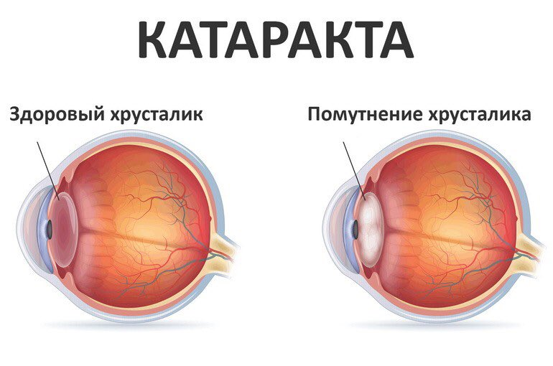
Рис.6
Влияние электромагнитного поля на нервную систему: большое число исследований позволяют отнести нервную систему к одной из наиболее чувствительных к воздействию электромагнитных полей систем человеческого организма. При малой интенсивности поля возникают существенные отклонения в передаче нервных импульсов на уровне нейронных биоэлектрохимических ретрансляторов. Также ухудшается память. Нарушается структура капиллярного гематоэнцефалического барьера головного мозга, что со временем может привести к неожиданным патологическим проявлениям.
Влияние электромагнитного поля на иммунную систему: на данный момент имеется большое количество данных, указывающих на негативное воздействие электромагнитных полей на иммунологическую реактивность организма. Установлено, что при электромагнитном воздействии изменяется характер инфекционного процесса, возникает атака иммунной системы на собственный организм. Такая патология иммунной системы приводит к тому, что она реагирует против нормальных собственных тканевых структур, и характеризуется в большинстве случаев дефицитом лимфоцитов, генерируемых в вилочковой железе, которая угнетается электромагнитным воздействием.
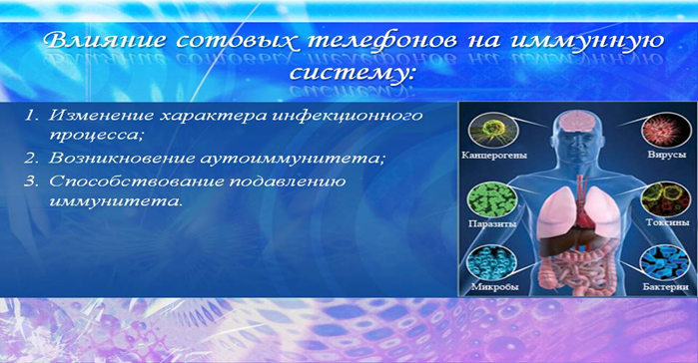

Рис.7

Общее влияние электромагнитного поля на организм человека: результаты клинических исследований, проведенных в России, показали, что длительное воздействие электромагнитного поля может привести к развитию так называемой радиоволновой болезни. Клиническую картину этого заболевания определяют, изменения функционального состояния нервной и сердечно-сосудистой систем. Люди, которые долго находятся в зоне облучения, жалуются на слабость, раздражительность, быструю утомляемость, нарушение сна и даже ослабление памяти. Со стороны сердечно-сосудистой системы проявляются боли в сердце, нестабильность пульса. Нарушается память и внимание.

Выводы по главе II
Во 2 главе проекта я описала влияния мобильного телефона на организм человека.

Глава III
Удельный показатель SAR.
Что такое SAR и каков безопасный уровень?
В каждом мобильном телефоне имеется электромагнитное излучение, которое влияет на здоровье человека. Такую данную характеристику назвали SAR – это единица измерения, показывающая максимальную удельную мощность, которая поглощается человеческим телом при обычном разговоре по сотовому телефону. Этот параметр численно соответствует мощности электромагнитного поля сотового телефона, воздействующей на каждый килограмм головного мозга человека. Максимальный безопасный уровень 2,0. А сейчас многие телефоны имеют SAR от 0,5 до 1,0.
Для нашего здоровья, чем меньше SAR, тем лучше. Такие принятые нормы подразумевают полную безопасность использования для людей, у которых всё в порядке со здоровьем, но таких уже немного.

Заключение
Мобильный телефон позволяет нам связываться с людьми на разных расстояниях, выходить в интернет и даже другие возможности, сегодня я изучила историю создания, принцип работы смартфона, а также сделала вывод, что телефон приносит не только пользу, но и вред здоровью человека, поэтому нужно соблюдать правила по использованию сотового
телефона.

Список литературы

- Большая книга эрудита: Науч.- поп. Издание для детей. Издание для детей. – М.: ЗАО
«РОСМЭН-ПРЕСС», 2006.
- http://gamma7.m-l-m.info
- http://www.mobiset.ru
- Wikipedia.ru
- https://school-science.ru/5/1/35587

